1、进入界面首先默认显示弹出框1，默认切换按钮1选择状态（如果关闭了弹出框1，可以点击右边的百搭按钮1再次弹出）

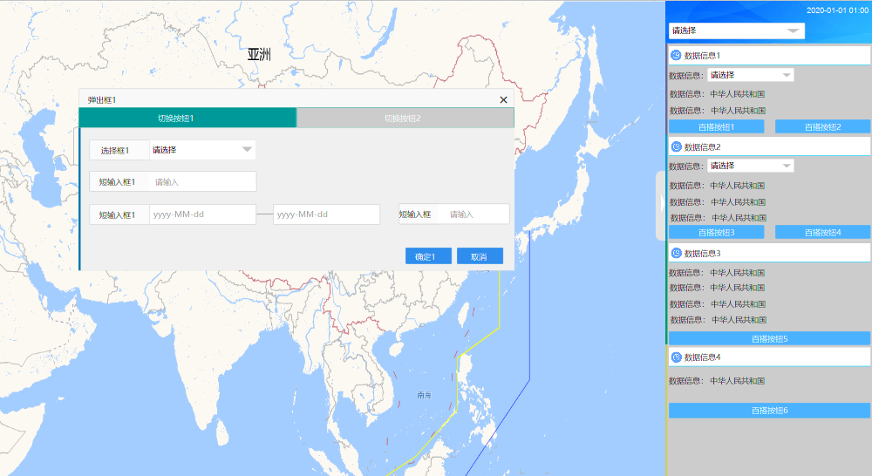

2、点击切换按钮2，弹出框1显示如下样式（弹出框上的选择框、输入框、按钮等等都要重新写过，不能跟上面的用相同id）

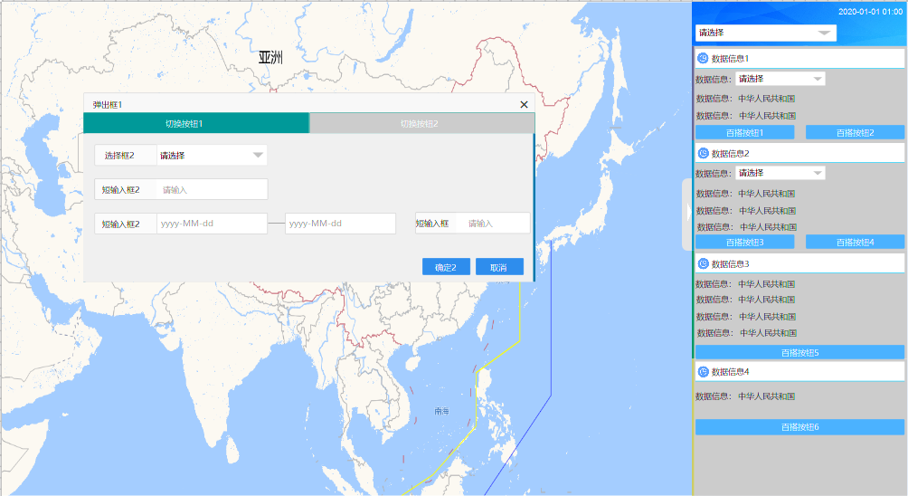

3、点击右边百搭按钮3，显示弹出框2

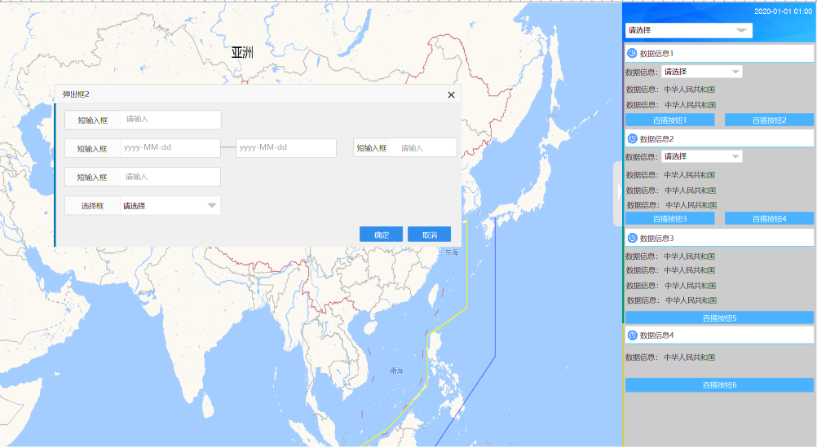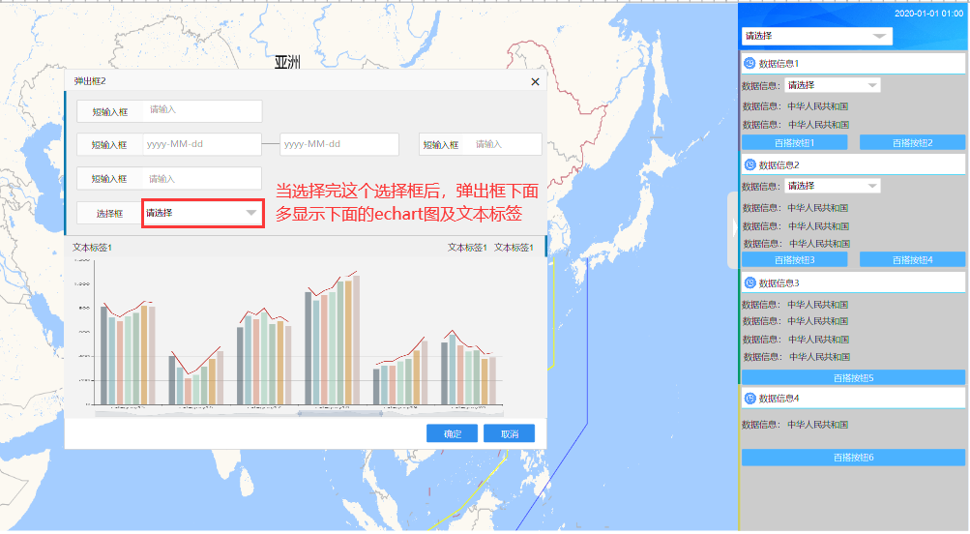

3.1、如果点击了弹出框2上面的确定按钮，则关闭弹出框2，显示弹出信息框1，如果选择了数据信息2下面的选择框，则关闭弹出框2，显示弹出信息框1；

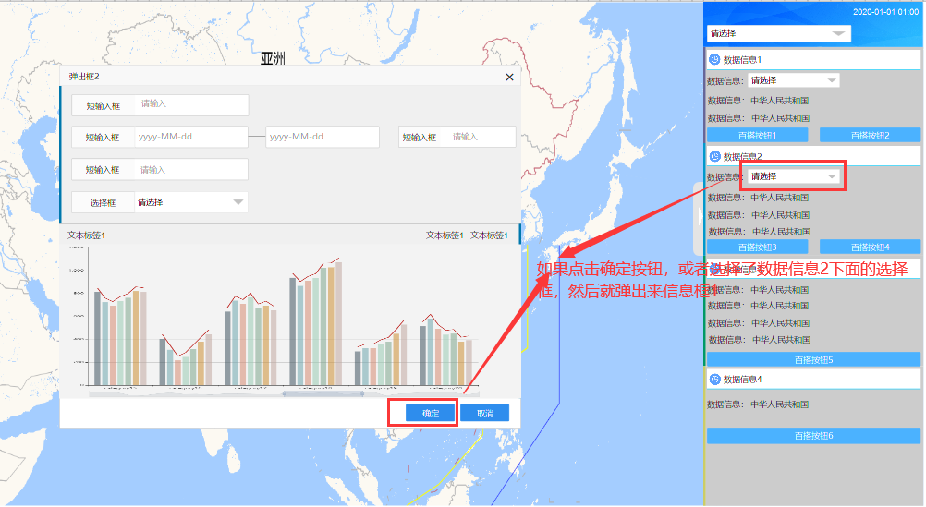

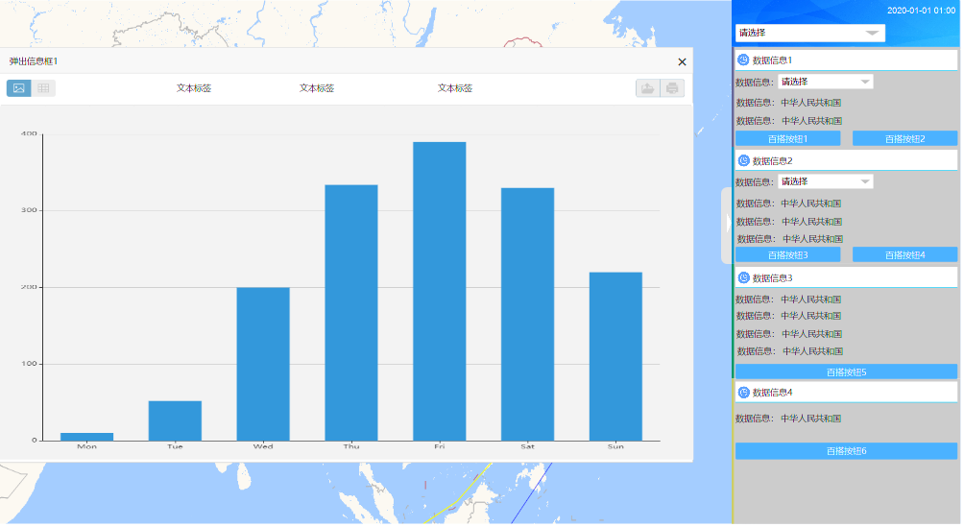

4、点击右边百搭按钮5，显示弹出框3

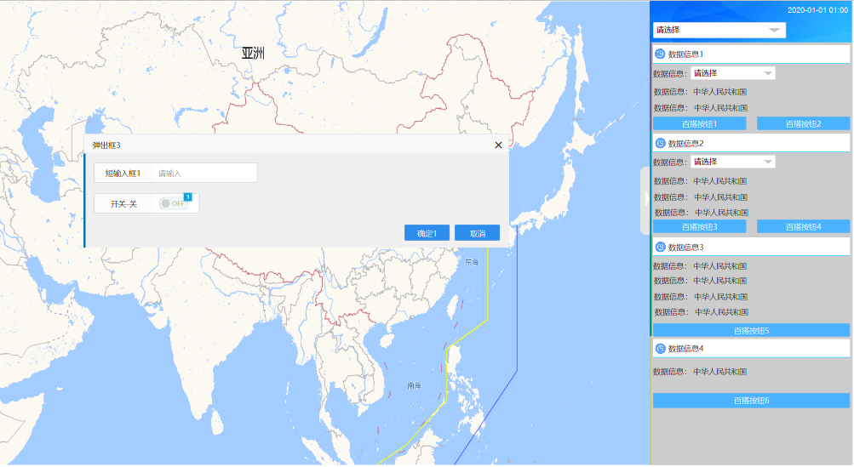

4.1如果点击了弹出框3上的开关按钮（默认是关闭状态），则弹出来弹出框4

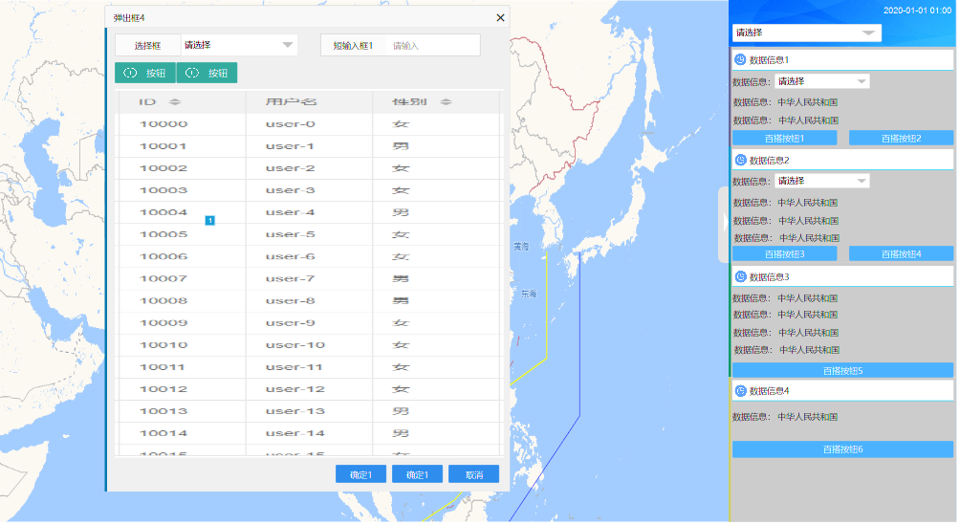

4.2 如果点击了弹出框3上的确定按钮则隐藏弹出框3，显示弹出信息框2；或者点击了数据信息3下面的选择框则隐藏弹出框3，显示弹出信息框2

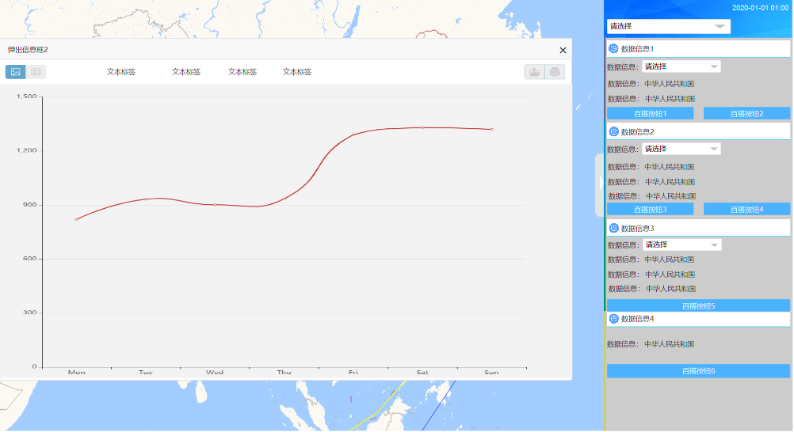

备注：上面的截图有几个图上数据信息3下面没有选择框（实际上这个地方是个选择框）